**DolphinDB快速入门指南**

1. **下载**
2. **启动DolphinDB服务器**
3. **使用（以Windows操作系统为例）**

在浏览器中输入localhost:8848打开DolphinDB Notebook。以下例子均在Notebook上执行。

* 1. 创建数据库

创建一个位于C:/DolphinDB/Data的数据库db1：

db1=database("C:/DolphinDB/Data/db1")

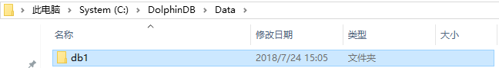

* 1. 创建内存表

创建内存表mt1：

mt1=table(`XOM`GS`AAPL as id, 102 33 73 as x)

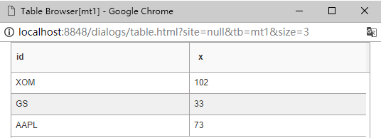

* 1. 把内存表保存到数据库（磁盘）中

把3.2创建的内存表mt1保存到3.1创建的数据库中，并且命名为dt：

saveTable(db1,mt1,`dt)

表dt为磁盘表。

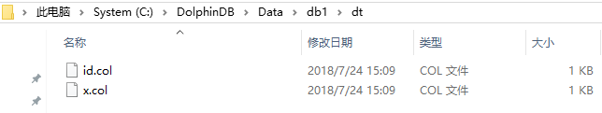

* 1. 加载磁盘表

把磁盘表dt加载到内存中，并且命名为mt2：

mt2=loadTable(db1,`dt)

* 1. 把文件加载到内存中

假设有一个位于C盘的test.csv文件，我们需要把它加载到内存中。

test=loadText(C:/test.csv)

test为内存表。

3.5 基本的SQL操作

DolphinDB支持标准的SQL语法，可以对内存表进行增删改查操作。注意，不能对磁盘表进行SQL操作，需要把磁盘表加载到内存中才能进行SQL操作，在执行SQL操作后需要再次把内存表保存到磁盘上。

在3.4中，我们已经把磁盘表dt加载到内存表mt2中，我们可以直接对mt2进行操作。**注意，以下SQL操作只会影响内存表mt2，并不会影响磁盘表dt。在执行完SQL操作后，需要把mt2重新保存到磁盘表dt中。**

saveTable(db1,mt2,`dt)

3.5.1 查询

查看mt2中的所有数据。

select * from mt2

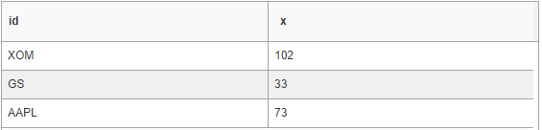

3.5.2 增加

（1）逐条插入数据

insert into mt2 values(`MSFT,50)

此时，mt2中有4条数据。

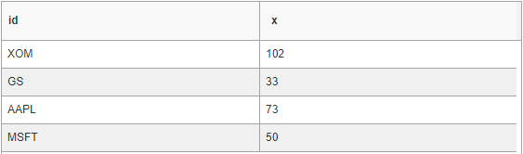

1. 批量插入数据

把内存表it的数据插入到mt2中。

it=table(`BID`ALI`GG as id,64 58 75 as x)

mt2.append!(it)

此时，mt2有7条数据。

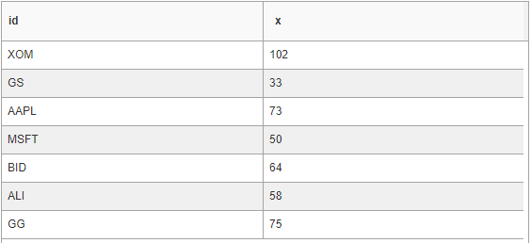

3.5.3 更新

（1）根据条件更新某个值

update mt2 set x=100 where id=`GG

select * from mt2 where id=`GG

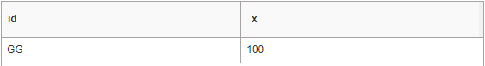

（2）更新某个列

把x列的所有值都加10。

update!(mt2,`x,<x+10>)

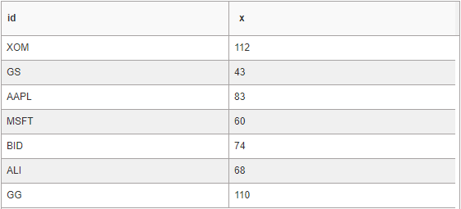

3.5.6 删除某一行记录

delete from mt2 where id =`GG

* 1. 删除表

1. 删除内存表

undef(`mt1)

1. 删除磁盘表

dropTable(db1,`dt)

* 1. 删除数据库

dropDatabase("C:/DolphinDB/Data/db1")